LAPORAN HASIL PRAKTIKUM
KEAMANAN JARINGAN



DISUSUN OLEH :

NAMA : OKTAVIANI ENJELA PUTRI
NIM : 203020503047
KELAS : B
MODUL : I (KRIPTOGRAFI KLASIK)

JURUSAN TEKNIK INFORMATIKA
FAKULTAS TEKNIK
UNIVERSITAS PALANGKA RAYA
2022

LAPORAN HASIL PRAKTIKUM
KEAMANAN JARINGAN



DISUSUN OLEH :

NAMA : OKTAVIANI ENJELA PUTRI
NIM : 203020503047
KELAS : B
MODUL : I (KRIPTOGRAFI KLASIK)

Penilai Asisten Praktikum
I Gede Bawa Aprilyanta

BAB I
TUJUAN DAN LANDASAN TEORI

  - TUJUAN
Adapun tujuan dari praktikum mata kuliah Keamanan Jaringan Modul I tentang Kriptografi Klasik bagi mahasiswa adalah :
    - Mengenal lingkungan kerja CrypTool.
    - Mengenal jenis – jenis kriptografi klasik.
    - Mempraktikan proses enkripsi dan deskripsi dengan kriptografi klasik.

  - LANDASAN TEORI
Kriptografi berasal dari bahasa Yunani dengan memadukan dua kata, yaitu kryptos dan graphein. Kryptos berarti tersembunyi atau rahasia, sedangkan graphein memiliki arti menulis. Makna kriptografi secara harfiah ialah menulis secara tersembunyi untuk menyampaikan pesan-pesan yang perlu dijaga kerahasiaannya. Kriptografi adalah suatu ilmu tentang teknik enkripsi naskah asli (plaintext) yang diacak memanfaatkan sebuah kunci enkripsi sehingga naskah asli tersebut berubah menjadi naskah yang sulit dibaca (chipertext) oleh pihak yang tidak memiliki kunci dekripsi.
Kriptografi klasik merupakan kriptografi yang digunakan pada zaman dahulu sebelum komputer ditemukan atau sudah ditemukan namun belum secanggih sekarang, enkripsi dan dekripsi dilakukan pada tiap karakter. Kriptografi ini melakukan pengacakan huruf pada kata terang / plaintext dengan melakukan pengacakan pada huruf A – Z, dan sangatlah tidak disarankan untuk mengamankan informasi-informasi penting karena dapat dipecahkan dalam waktu singkat. Kriptografi klasik ini memiliki ciri sebagai berikut:
- Berbasis karakter
- Menggunakan pena dan kertas saja, belum ada komputer
- Termasuk ke dalam kriptografi kunci simetris.
CrypTool merupakan program gratis (open source) yang dikembangkan oleh tim dari University of Kassel (Jerman), termasuk juga beberapa professor menjadi tim intinya. Program ini sangat bermanfaat, terutama untuk mempelajari masalah mengenai kriptografi baik simulasi enkripsi dan deskripsi data.
    - Hill Cipher
Hill Cipher merupakan salah satu algoritma kriptografi yang memanfaatkan matriks persegi sebagai kunci untuk melakukan enkripsi dan ekripsi dan aritmatika modulo. Enkripsi dilakukan dengan mengalikan matriks kunci dengan matriks plaintext, sedangkan dekripsi dilakukan dengan mengalikan invers matriks kunci dengan matriks ciphertext. Berikut algoritma dalam mengenkripsi dan dekripsi :
- Ubah plaintext menjadi matriks sesuai ordo kunci.
- Buat matriks kunci dengan syarat determinannya ganjil.
- Enkripsi dengan mengalikan matriks kunci dan plaintext.
- Untuk mendekripsi, cari determinan kunci dan invers modulonya, kemudian cari invers matriks kunci.
- Tentukan kunci dekripsi dan kalikan dengan ciphertext.
    - Enigma
Metode enigma adalah metode kriptografi yang menggunakan mesin pada saat perang dunia kedua. Mesin tersebut disebut dengan mesin enigma. Mesin Enigma adalah sebuah mesin penyandi yang digunakan untuk mengenkripsikan dan mendekripsikan pesan rahasia. Enigma dipatenkan oleh insinyur Jerman Arthur Scherbius, dan awalnya digunakan untuk tujuan komersial, tetapi nantinya terkenal karena digunakan oleh tentara dan pemerintah Jerman Nazi sebelum dan selama Perang Dunia II.

    - Vigenere Cipher
Vigenere cipher adalah salah satu jenis kriptografi klasik yang pada dasarnya adalah melakukan substitusi cipher abjad majemuk (polyalphabetic substitution), yaitu mengubah plaintext dengan kunci tertentu biasanya berupa sebuah kata atau kalimat yang berulang sepanjang plaintext sehingga didapatkan ciphertext. Salah satu kelemahan dari cipher ini adalah ia mudah diserang dengan metode Kasiski untuk mengetahui panjang huruf yang digunakan sebagai kunci. Vigenere cipher sangat dikenal karena mudah dipahami dan diimplementasikan.
    - Caesar Cipher
Caesar Cipher merupakan salah satu algoritma cipher tertua dan paling diketahui dalam perkembangan ilmu kriptografi. Caesar cipher merupakan salah satu jenis cipher substitusi yang membentuk cipher dengan cara melakukan penukaran karakter pada plainteks menjadi tepat satu karakter pada chiperteks. Teknik seperti ini disebut juga sebagai chiper abjad tunggal.
Inti dari algoritma kriptografi ini adalah melakukan pergeseran terhadap semua karakter pada plainteks dengan nilai pergeseran yang sama. Caesar tidak dapat mengenkripsi angka.
Logika pada Caesar Cipher :
- Menentukan besarnya pergeseran karakter yang digunakan dalam membentuk cipherteks ke plainteks
- Menukarkan karakter pada plainteks menjadi cipherteks dengan berdasarkan pada pergeseran yang ditentukan sebel

BAB II
PEMBAHASAN

Berikut ini hasil pembahasan yang telah dibuat berdasarkan tugas dari modul praktikum materi tentang Kriptologi pada Modul I praktikum mata kuliah Keamanan Jaringan yaitu membuat Hill Cipher, Enigma, Vigenere Cipher, Caesar Cipher dan Scytale.
2.1. Berikut ini hasil tampilan dari simulasi Hill Cipher pada aplikasi CrypTool2
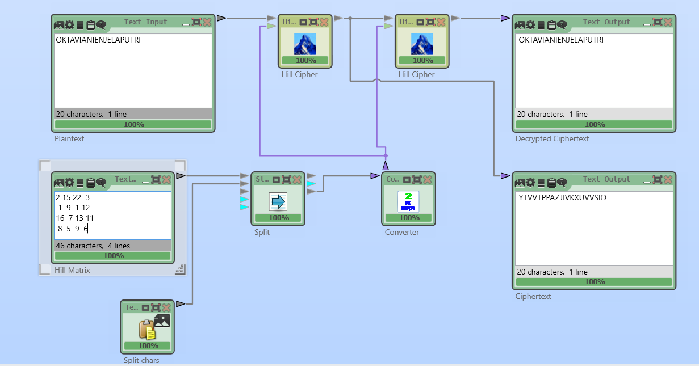
Gambar 2.1. Hill Cipher untuk Menjalankan Proses Enkripsi dan Dekripsi
Pada gambar di atas merupakan tampilan hill cipher yang merupakan salah satu algoritma kriptografi yang memanfaatkan matriks persegi sebagai kunci untuk melakukan enkripsi dan dekripsi aritmatika modulo. Enkripsi dilakukan dengan mengalikan matriks kunci dengan matriks plaintext, sedangkan dekripsi dilakukan dengan mengalikan invers matriks kunci dengan matriks ciphertext.
Berikut algoritma dalam mengenkripsi dan dekripsi yaitu mengubah plaintext menjadi matriks sesuai ordo kunci, buat matriks kunci dengan syarat determinannya ganjil, enkripsi dengan mengalihkan matriks kunci dan plaintext, untuk mendekripsi dengan mencari determinn kunci dan invers modulonya kemudian mencari invers matriks kunci dan menentukan kunci dekripsi dan kalikan dengan ciphertext.
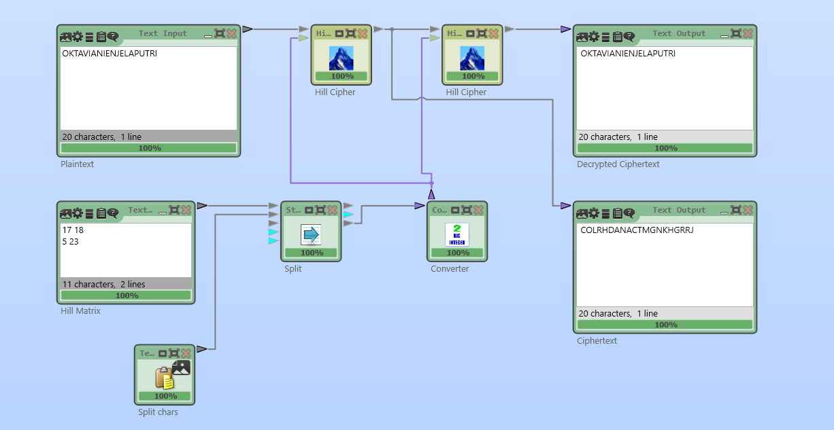
Gambar 2.2. Tampilan Hill Cipher Setelah Angka Matriks Diganti
Pada gambar di atas menampilkan jika kondisi hill cipher setelah di play dengan memasukkan matriks baru ordo 2x2 maka akan tetap bisa di eksekusi, dengan menginputkan teks “OKTAVIANIENJELAPUTRI” menggunakan huruf kapital tanpa huruf kecil di dalam teks tersebut serta tanpa diberi symbol, spasi ataupun angka maka teks akan dapat di enkripsi pada hill cipher. Di dalam konsep hill cipher ini hanya dapat mengenkripsi teks sebanyak 20 karakter jika lebih teks output tidak akan terbaca, sedangkan jika teks yang diinputkan kurang dari 20 karakter akan tetap dapat di eksekusi tetapi kondisi pada hill cipher akan berwarna kuning.
Berikut ini tampilan hill cipher saat kurang menginputkan teks dari 20 karakter :
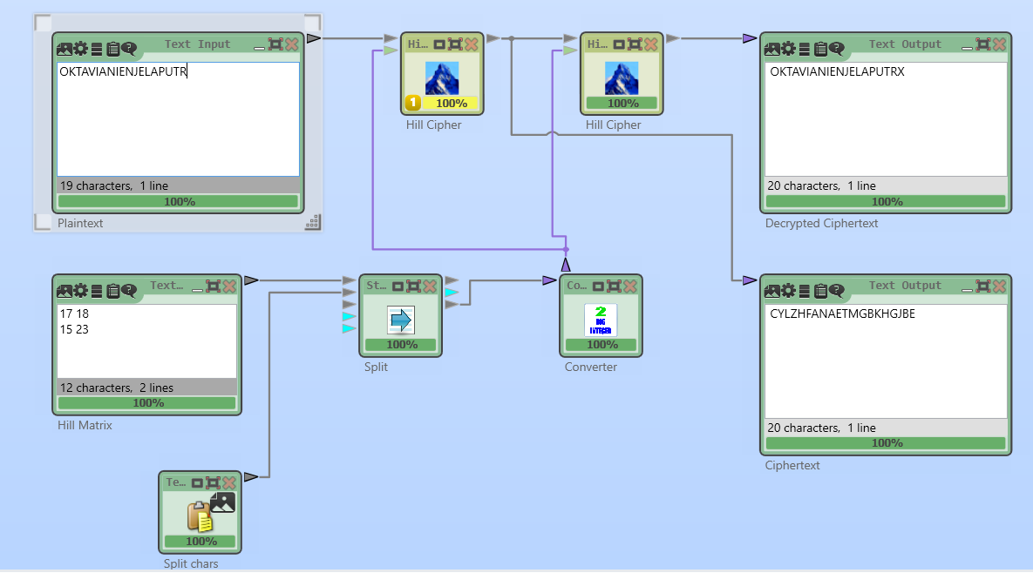
Gambar 2.3. Tampilan Kondisi Saat Hill Cipher Kurang dari 20 Karakter
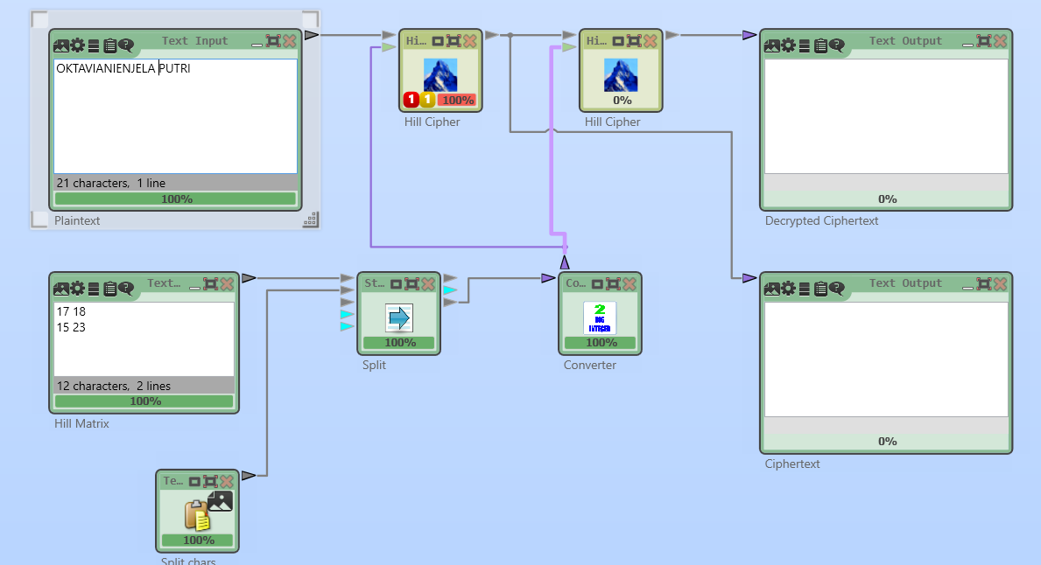
Gambar 2.4. Tampilan Kondisi Saat Hill Cipher Tidak Dapat Terenkripsi
Berdasarkan gambar di atas dapat dilihat jika pada teks yang diinputkan terdapat spasi maka hill cipher tidak dapat terenkripsi. Begitu pula ketika dimasukkan nya symbol, huruf kecil, angka ataupun teks yang di inputkan lebih dari 20 karakter maka hill cipher tidak dapat tereksekusi. Pada gambar di atas angka matriks yang digunakan pada hill matrix yaitu menggunakan angka matriks yang baru diganti.
Namun meski angka matriks diganti, hill cipher tetap tidak dapat mengeksekusi di dalam text input yang teks nya mengandung huruf kecil, symbol, spasi ataupun angka. Hill cipher hanya dapat mengenkripsi teks berupa huruf kapital, tanpa spasi dan tidak dapat lebih dari 20 karakter untuk teks yang di inputkan.

2.2. Berikut ini hasil tampilan dari simulasi Enigma pada aplikasi CrypTool2
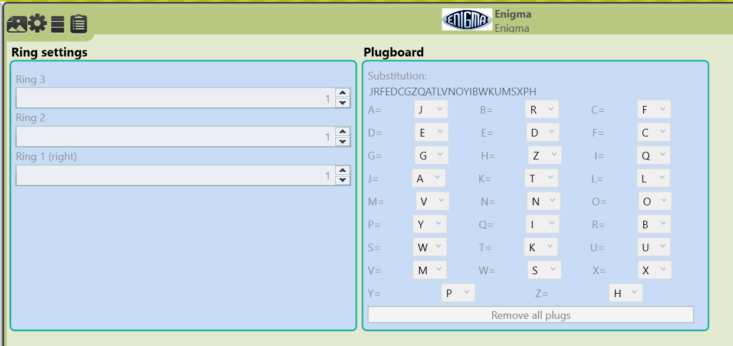
Gambar 2.5. Melakukan Setting Key Pada Enigma
Pada gambar diatas merupakan langkah pertama untuk menghasilkan enigma yang dapat terenkripsi langkah yang dilakukan pertama kali yaitu melakukan setting default rotor dan ring lalu plugboard dan atur huruf yang akan diubah pada setting key.

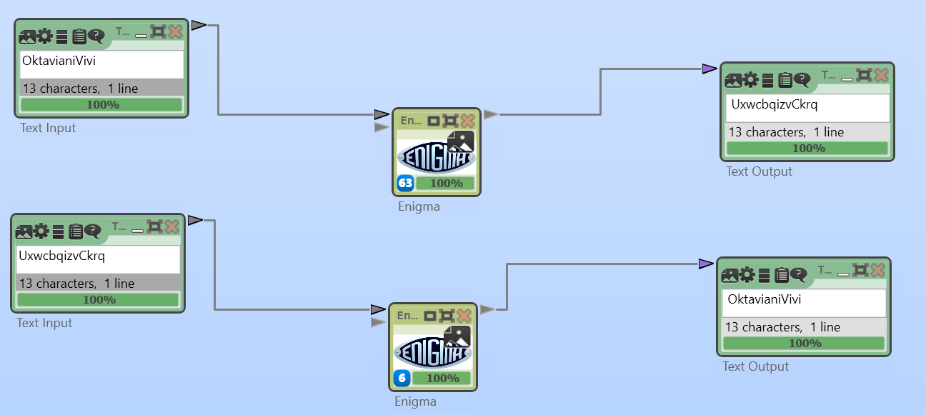
Gambar 2.6. Tampilan Metode Enigma
Pada gambar di atas terdapat dua enigma yang pada bagian atasnya merupakan enigma pertama yaitu hasil enkripsi sedangkan enigma pada bagian bawahnya merupakan enigma kedua hasil dekripsi. Ketika inputan dari teks “OktavianiVivi” dapat di eksekusi oleh enigma pertama hasil enkripsi yang pada teks output nya menghasilkan “UxwcbqizvCkrq”.
Selanjutnya, pada enigma bagian bawah menginputkan kalimat hasil enkripsi pada mesin enigma pertama ke dalam form input pada enigma kedua. Maka ketika di play pada aplikasi CrypTool2 kalimat telah berhasil di dekripsi.

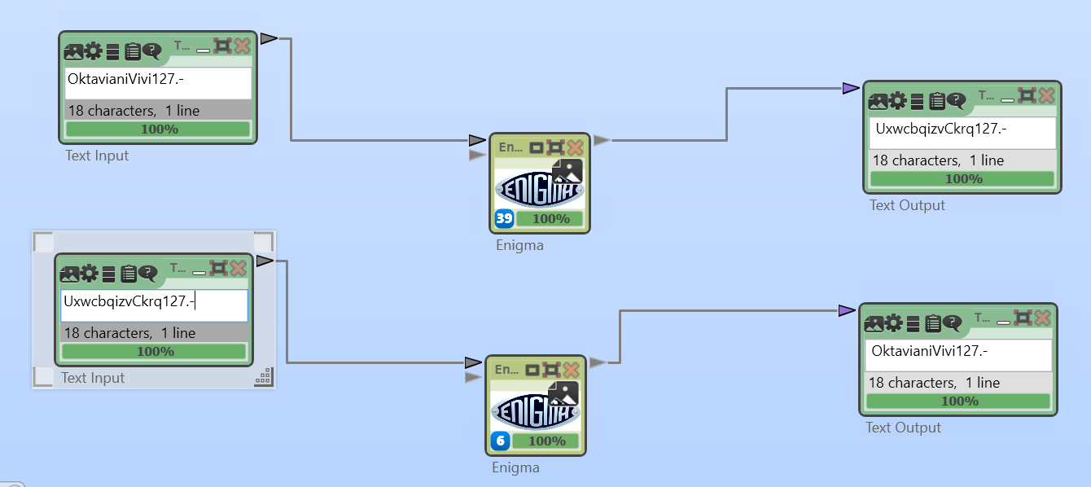
Gambar 2.7. Tampilan Metode Enigma Diinputkan Teks berupa Simbol dan Angka
Pada gambar di atas metode enigma dapat dienkripsi secara 100% tetapi pada hasil text input angka dan simbol yang di inputkan tidak dapat diterjemahkan oleh text output yaitu ketika diterjemahkan hasil pada text outputnya di bagian angka dan symbol tidak terjemahkan. Sementara kalimat “OktavianiVivi” dienkripsi secara benar menjadi “UxwcbqizvCkrq” dan untuk angka dan symbol tetap menjadi “127.-“. Pada enigma dapat mengenkripsi huruf kapital, huruf kecil dan spasi, akan tetapi untuk symbol dan angka dapat terenkripsi tetapi tidak dapat diterjemahkan.

2.3. Berikut ini hasil tampilan dari simulasi Vigenere Cipher pada aplikasi CrypTool2
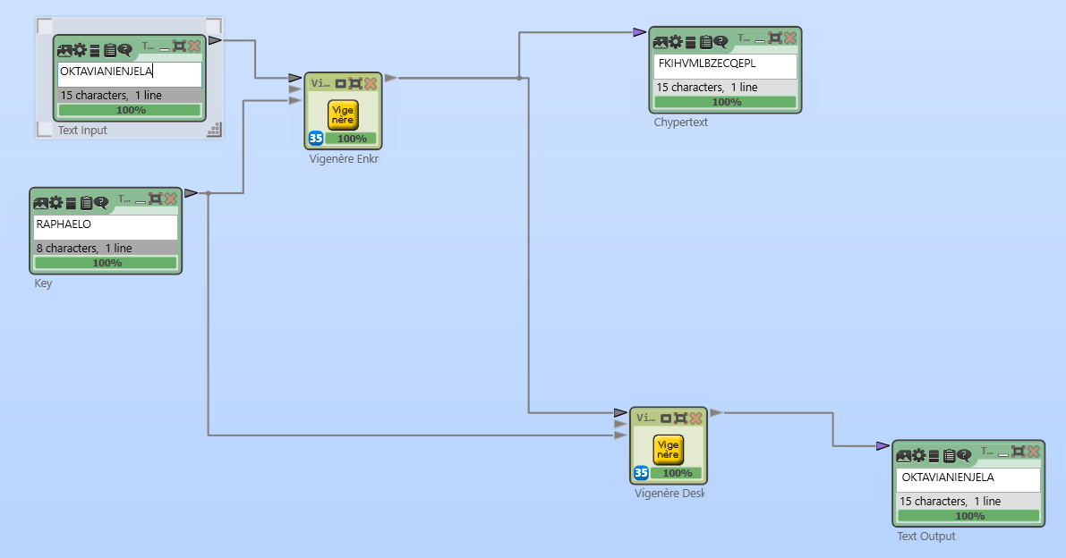
Gambar 2.8. Tampilan Hasil Simulasi Vigenere Cipher
Pada gambar di atas merupakan hasil dari simulasi vigenere cipher yang pada dasarnya adalah melakukan substitusi cipher abjad majemuk (polyalphabetic substitution), yaitu mengubah plaintext dengan kunci tertentu biasanya berupa sebuah kata atau kalimat yang berulang sepanjang plaintext sehingga didapatkan ciphertext. Salah satu kelemahan dari cipher ini adalah ia mudah diserang dengan metode Kasiski untuk mengetahui panjang huruf yang digunakan sebagai kunci. Vigenere cipher sangat dikenal karena mudah dipahami dan diimplementasikan.
Berdasarkan gambar di atas dapat dilihat pada bagian plaintext diinputkan teks dengan huruf kapital “OKTAVIANIENJELA” lalu memasukkan kata kunci “RAPHAELO” sehingga teks tersebut dapat terenkripsi menjadi “FKIHVMLBZECQEPL” dan di dekripsi oleh vigenere cipher.

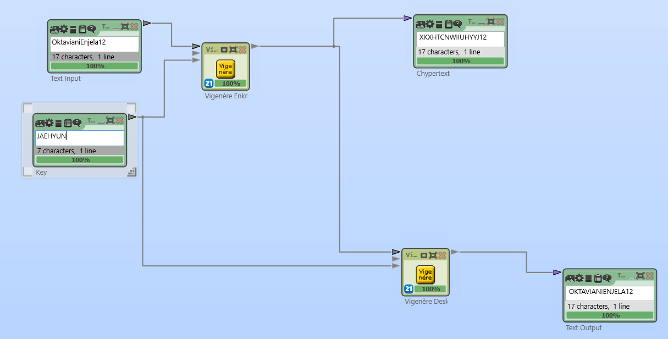
Gambar 2.9. Tampilan Vigenere Cipher Ketika Inputan Plaintext Mengandung Unsur Angka
Pada gambar di atas merupakan tampilan yang dihasilkan ketika memasukkan plaintext dan kata kunci baru yang mengandung huruf kecil dan angka maka vigenere cipher tetap dapat mengenkripsi yang mengandung unsur alphabet tetapi tidak mengenkripsi angka. Plaintext yang diinputkan berupa “OktavianiEnjela12” dan kata kunci yang dimasukkan juga berbeda yaitu “JAEHYUN” maka akan di enkripsi menjadi “FKIHVMLBZECQEPL12” dan di dekripsi oleh vigenere cipher.

2.4. Berikut ini hasil tampilan dari simulasi Caesar Cipher pada aplikasi CrypTool2
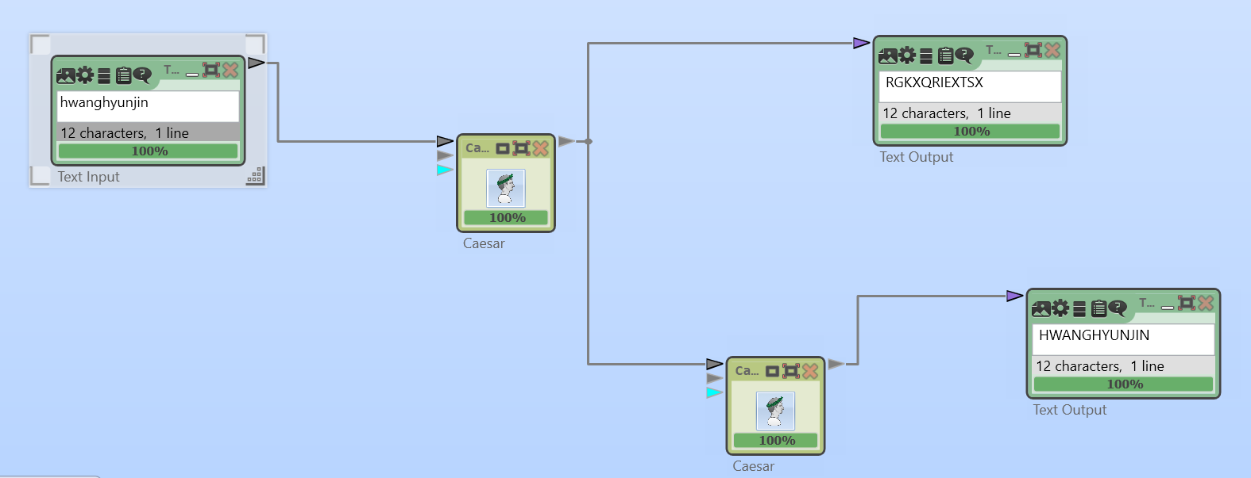
Gambar 2.10 Tampilan Hasil Simulasi Caesar Cipher
Pada gambar di atas merupakan hasil dari metode Caesar cipher yang merupakan algoritma tertua dan paling diketahui dalam perkembangan ilmu kriptografi. Caesar cipher merupakan salah satu jenis cipher substitusi yang membentuk cipher dengan cara melakukan penukaran karakter pada plainteks menjadi tepat satu karakter pada chiperteks. Teknik seperti ini disebut juga sebagai chiper abjad tunggal.
Ketika menginputkan plaintext ‘hwanghyunjin’ hasil pada enkripsi nya akan menjadi “RGKXQRIEXTSX” dan hasil pada dekripsi nya menjadi “HWANGHYUNJIN”. Hasil output nya berupa huruf kapital terjadi karena case sensitive dari setiap metode Caesar cipher tidak dinyalakan, maka dari itu hasil tiap output berupa huruf kapital.

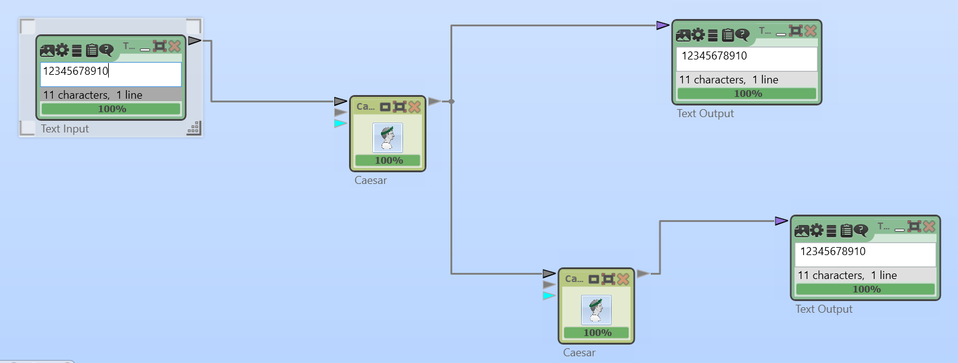
Gambar 2.11 Tampilan Plaintext pada Caesar Cipher berupa Inputan Angka
Pada gambar di atas merupakan hasil dari inputan pada plaintext ketika dimasukkan angka yang akan dapat dieksekusi tetapi pada hasil output di bagian enkripsi ataupun dekripsi hasilnya akan tetap sama yang artinya angka tidak dapat dienkripsi oleh Caesar cipher. Pada Caesar cipher dapat mengenkripsi huruf kapital dan huruf kecil yang bersifat alphabet jika selain itu hanya dapat di eksekusi tapi tidak dapat dienkripsi.

2.5. Berikut ini hasil tampilan dari simulasi Scytale pada aplikasi CrypTool2
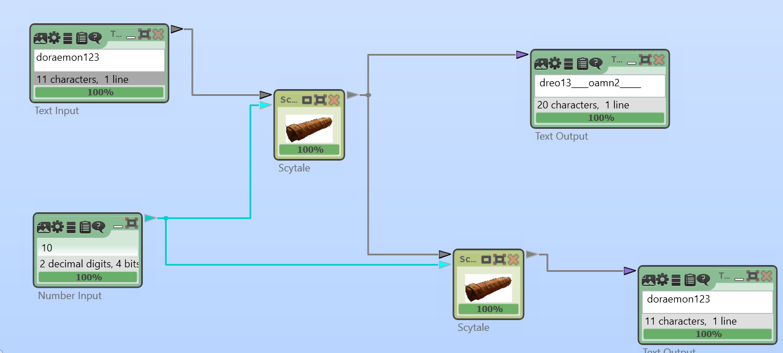
Gambar 2.12 Tampilan Hasil Simulasi Scytale
Pada gambar di atas merupakan hasil dari simulasi scytale yang biasanya digunakan untuk mengenkripsi dan mendekripsi sebuah teks menggunakan sandi transposisi sederhana. Ketika menginputkan teks “doraemon123” maka akan terenkripsi menjadi “dreo13____oamn2_____” dan hasil dekripsi yaitu “doraemon123”. Stick size pada scytale tidak lupa diisi dengan nominal tertentu yaitu 10 maka dari itu hasil enkripsi dan dekripsi dapat berbeda – beda berdasarkan nilai yang diinputkan ke dalam stick size pada scytale.

BAB III
KESIMPULAN

Berdasarkan praktikum mata kuliah Keamanan Jaringan Modul I Kriptologi Klasik yang telah dilaksanakan dapat disimpulkan bahwa kriptografi adalah suatu ilmu tentang teknik enkripsi naskah asli (plaintext) yang diacak memanfaatkan sebuah kunci enkripsi sehingga naskah asli tersebut berubah menjadi naskah yang sulit dibaca (chipertext) oleh pihak yang tidak memiliki kunci dekripsi. Kriptografi klasik pada era sekarang dapat mengenkripsi dan mendekripsi yang dilakukan pada setiap karakter. Jenis – jenis kriptografi klasik yaitu Hill Cipher, Enigma, Vigenere Cipher, Caesar Cipher dan Scytale.

DAFTAR PUSTAKA

Tim Dosen Keamanan Jaringan. Modul I. Kriptografi Klasik.
2022. Palangka Raya. Jurusan Teknik Informatika Fakultas Teknik
Universitas Palangka Raya (UPR).

Oliver A. 2021. Kenali Kriptografi, Sistem Pengkodean yang Dapat Melindungi Data-Data Penting.
https://glints.com/id/lowongan/kriptografi-adalah/#.YzZfNXZBxnI (Diakses Pada 30 September 2022).

LAMPIRAN


Gambar 2.1. Hill Cipher untuk Menjalankan Proses Enkripsi dan Dekripsi


Gambar 2.2. Tampilan Hill Cipher Setelah Angka Matriks Diganti

Gambar 2.3. Tampilan Kondisi Saat Hill Cipher Kurang dari 20 Karakter


Gambar 2.4. Tampilan Kondisi Saat Hill Cipher Tidak Dapat Tereksekusi

Gambar 2.5. Melakukan Setting Key Pada Enigma


Gambar 2.6. Tampilan Metode Enigma


Gambar 2.7. Tampilan Metode Enigma Diinputkan Teks berupa Simbol dan Angka


Gambar 2.8. Tampilan Hasil Simulasi Vigenere Cipher

Gambar 2.9. Tampilan Vigenere Cipher Ketika Inputan Plaintext Mengandung Unsur Angka


Gambar 2.10 Tampilan Hasil Simulasi Caesar Cipher


Gambar 2.11 Tampilan Plaintext pada Caesar Cipher berupa Inputan Angka


Gambar 2.12 Tampilan Hasil Simulasi Scytale

